 | Challenge NRW | Klasse: | Datum: | KV
Mögliche Sprechprüfung als Ersatz für eine Klausur im Fach Englisch im Beruflichen Gymnasium

Jahrgangsstufe 13.1 – Fachbereich Technik/Informatik

Thema: Technological progress and sustainability

Prüfungsteil 1 (monologisches Sprechen)
Prüfungsteil 2 (an Gesprächen teilnehmen)
Gruppenprüfung
Vorbereitungszeit: 5 Minuten

Vorbereitung des monologischen Sprechens und an Gesprächen teilnehmen (Prüfungsteile 1 und 2 / Parts 1 and 2)

Für eine intensive Beschäftigung auch mit den relevanten sprachlichen Mitteln sei besonders auf die folgenden Skills files verwiesen:
- Language functions (S 1)
- Describing and analysing visuals (S 10)
- Speaking skills (S 13)
- Oral exams (S 14)

Desweiteren empfiehlt sich eine intensive Beschäftigung mit den folgenden Aufgabenformaten in den einzelnen Topics:
- writing a speech
- discussion
- role play
- working with a cartoon/diagram/infographic/graphic novel
- creating a poster
- carrying out an interview

Darüber hinaus gibt es in jedem Topic im ersten Teil Getting started eine zusammenhängende Aufgabe, die einen mündlichen Teil enthält und durch Useful phrases unterstützt wird. Die Topic task zum Abschluss des Kapitels bietet auch eine komplexe Aufgabe die häufig mündliche Diskussionselemente enhält.
Role card 1

One of the leading global technology companies has released the award Sustainable Efforts of the 2020s. Three young researchers will each be granted €20,000 to continue their research and product development in various fields of sustainable technology.
Alongside an international jury of scientists, senior technicians and company representatives, there will also be a small group of students from around world who applied online to have a say in who should be given the award. You are part of this group and have to recommend two projects which, in your opinion, deserve funding.

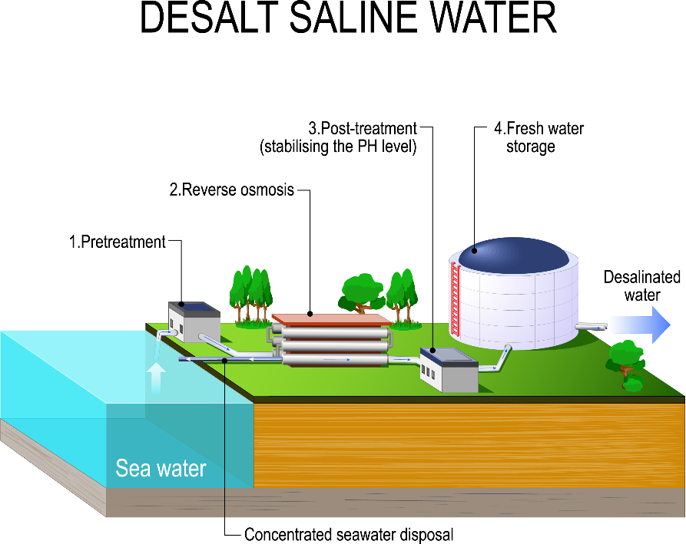
DESALINATION PLANT

RECYCLING ELECTRONICS

Part 1: Giving a short talk
Prepare a short talk of about five minutes in which you:
a) describe and analyse the two visuals and the projects they stand for.
b) comment on the question of whether the projects deserve funding because they meet the criteria of directly impacting people’s lives, having global significance and contributing to key aspects of sustainable living.
c) choose one project which, in your opinion, deserves to be nominated for the award. Summarise the key reasons.

Part 2: Group discussion
Discuss each other’s selections and say what you agree/disagree with. Agree on three projects to receive the financial award.
Role card 2

One of the leading global technology companies has released the award Sustainable Efforts of the 2020s. Three young researchers will each be granted €20,000 to continue their research and product development in various fields of sustainable technology.
Alongside an international jury of scientists, senior technicians and company representatives, there will also be a small group of students from around world who applied online to have a say in who should be given the award. You are part of this group and have to recommend two projects which, in your opinion, deserve funding.

SMART TRAFFIC AND PEDESTRIAN SYSTEMS
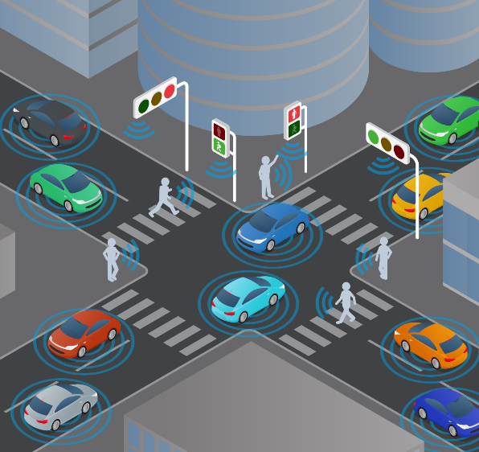
SMART HOME SYSTEM
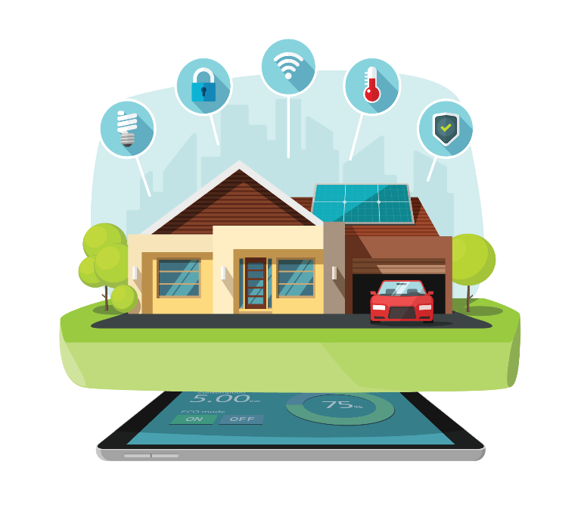

Part 1: Giving a short talk
Prepare a short talk of about five minutes in which you:
a) describe and analyse the two visuals and the projects they stand for.
b) comment on the question of whether the projects deserve funding because they meet the criteria of directly impacting people’s lives, having global significance and contributing to key aspects of sustainable living.
c) choose one project which, in your opinion, deserves to be nominated for the award. Summarise the key reasons.

Part 2: Group discussion
Discuss each other’s selections and say what you agree/disagree with. Agree on three projects to receive the financial award.
Role card 3

One of the leading global technology companies has released the award Sustainable Efforts of the 2020s. Three young researchers will each be granted €20,000 to continue their research and product development in various fields of sustainable technology.
Alongside an international jury of scientists, senior technicians and company representatives, there will also be a small group of students from around world who applied online to have a say in who should be given the award. You are part of this group and have to recommend two projects which, in your opinion, deserve funding.

SMART GRID AND SMART CITY
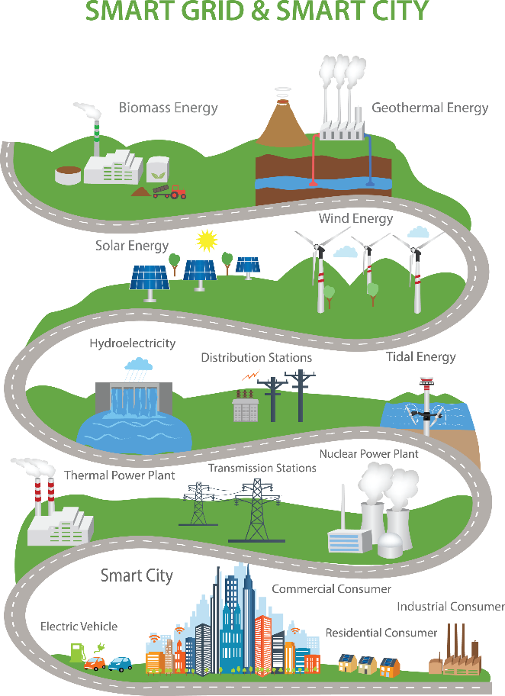

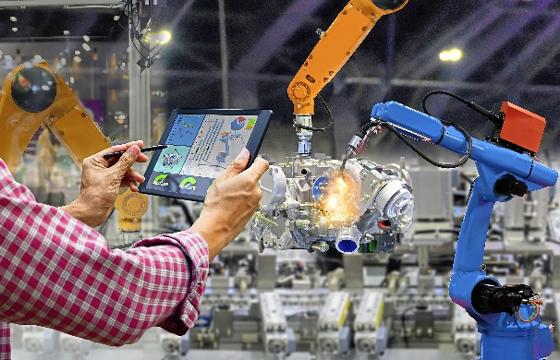
TOUCH-CONTROL MANUFACTURING

Part 1: Giving a short talk
Prepare a short talk of about five minutes in which you:
a) describe and analyse the two visuals and the projects they stand for.
b) comment on the question of whether the projects deserve funding because they meet the criteria of directly impacting people’s lives, having global significance and contributing to key aspects of sustainable living.
c) choose one project which, in your opinion, deserves to be nominated for the award. Summarise the key reasons.

Part 2: Group discussion
Discuss each other’s selections and say what you agree/disagree with. Agree on three projects to receive the financial award.
Mögliche Lösungen Prüfungsteil 1

Role card 1

a)
- Diagramm zeigt den Prozess, wie Salz aus Meerwasser gefiltert wird, und wie das Wasser behandelt wird, damit es trinkbar und weiterverwendbar wird
- Steht für die Nachhaltigkeit von Wasser – wie können wir für mehrere Regionen, Länder und Generationen sicheres Wasser nachhaltig zur Verfügung stellen?; Zugang zu Trinkwasser als eine der entscheidenden Fragen der kommenden Jahrzehnte
- Foto: Zwei Hände in Arbeitshandschuhen halten ein weggeworfenes Handy, im Hintergrund Container voll mit Elektroschrott (Mobiltelefone)
- Elektronische Geräte sollen upcycelt und wiederverwendet werden; zu viele alte Geräte werden verschwendet, zumindest sollten Bauteile recycelt werden
b-c)
Individuelle Schülerlösung

Role card 2

a)
- Ein Diagramm zeigt ein Verkehrs- und Fußgängersystem in einer Stadt
- Jeder Mensch, jedes Auto und jede Ampel gibt und bekommt Signale, welche untereinander kommunizieren, um sichere und effiziente Verkehrssteuerung zu ermöglichen
- Diagramm: Unter einem Grundstück mit Haus und Garage ist ein Tablet abgebildet, welches das Smart-Home-System steuert (Heizung, WLAN, Licht, Sicherheit)
- Das System ist intelligent und spart Energie, sorgt für Sicherheit und Komfort
b-c)
Individuelle Schülerlösung

Role card 3

a)
- Gezeichnetes Diagramm zeigt alle möglichen Varianten der Energieversorgung in einer Stadt: z.B. Biomasse, Erdwärme, Solarthermie, Windenergie, Hydroelektrizität, Gezeitenenergie
- Ganze Energie wird im Smart-System gespeichert und dann in der Stadt für verschiedene Energiebedarfe zur Verfügung gestellt: z.B. Elektrofahrzeuge (Verkehr), Industrie und Gewerbe, Wohngebäude etc.
- Roboter in einer Fabrik werden von einem Menschen per Tablet ferngesteuert, keine weiteren Arbeitskräfte sind zu sehen, hochtechnisierter Arbeitsplatz
- Die Herstellung ist präziser und für den Menschen sicherer
b-c)
Individuelle Schülerlösung
Mögliche Lösungen Prüfungsteil 2 (alle Rollenkarten)

Individuelle Schülerlösung

